ФЕДЕРАЛЬНОЕ АГЕНТСТВО ЖЕЛЕЗНОДОРОЖНОГО ТРАНСПОРТА
Федеральное государственное бюджетное образовательное учреждение высшего образования «Петербургский государственный университет путей сообщения
Императора Александра I»
(ФГБОУ ВО ПГУПС)

Кафедра «Основания и фундаменты»

РАБОЧАЯ ПРОГРАММА
дисциплины
«МЕХАНИКА ГРУНТОВ» (Б1.Б.28)
для специальности
23.05.06 «Строительство железных дорог, мостов и транспортных тоннелей»

по специализации
«Строительство дорог промышленного транспорта»

Форма обучения – очная

Санкт-Петербург
2018
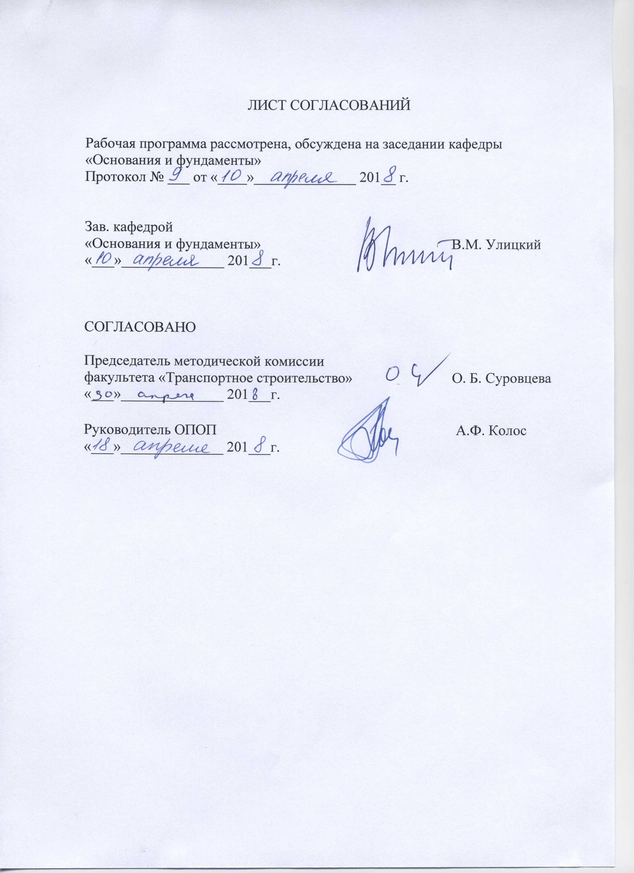

1. Цели и задачи дисциплины

Рабочая программа составлена в соответствии с ФГОС ВО, утвержденным приказом Министерства образовании и науки Российской Федерации от 12.09.2016 № 1160 по специальности 23.05.06 «Строительство железных дорог, мостов и транспортных тоннелей (уровень специалитета)», по дисциплине «Механика грунтов».
Целью изучения дисциплины «Механика грунтов» является приобретение теоретических знаний о напряженном состоянии, деформируемости, прочности и устойчивости грунтов.
Для достижения поставленной цели решаются следующие задачи:
- изучения методик определения свойств грунтов;
- знакомство с современными строительными правилами, приборами и оборудованием;
- ознакомление с расчетными моделями механики грунтов;
- изучение закономерностей сжимаемости, прочности грунтовых сред;
- освоение методов расчета несущей способности и устойчивости грунтовых оснований и сооружений;
- развитие творческого аналитического мышления обучающихся при решении практических задач механики грунтов.

2. Перечень планируемых результатов обучения по дисциплине, соотнесенных с планируемыми результатами освоения основной профессиональной образовательной программы

Планируемыми результатами обучения по дисциплине являются: приобретение знаний, умений, навыков.
В результате освоения дисциплины обучающийся должен:
ЗНАТЬ:
- состав окружающей среды: гидросферы, атмосферы, почв и грунтов, законы взаимодействия живого и неживого в экосистемах, а также законы взаимодействия между гидро-, атмо-, лито- и техносферами;
- основные положения и расчетные методы, используемые в механике, на которых базируется изучение курсов всех строительных конструкций;
- законы геологии, гидрогеологии, генезис и классификацию пород и классификацию грунтов, иметь представление об инженерно-геологических изысканиях.
УМЕТЬ:
- применять полученные знания по механике при изучении дисциплин профессионального цикла;
- решать простейшие задачи инженерной геологии, уметь читать геологическую графику.

ВЛАДЕТЬ:
- современной научной аппаратурой, навыками ведения физического эксперимента;
- основными современными методами постановки, исследования и решения задач механики;
- навыками расчета элементов строительных конструкций и сооружений.
Приобретенные знания, умения, навыки, характеризующие формирование компетенций, осваиваемые в данной дисциплине, позволяют решать профессиональные задачи, приведенные в соответствующем перечне по видам профессиональной деятельности в п. 2.4 общей характеристики основной профессиональной образовательной программы (ОПОП).
Изучение дисциплины направлено на формирование следующих профессиональных компетенций (ПК), соответствующих виду профессиональной деятельности, на который ориентирована программа специалитета:
проектно-изыскательская и проектно-конструкторская деятельность:
- способность выполнять инженерные изыскания транспортных путей и сооружений, включая геодезические, гидрометрические и инженерно-геологические работы (ПК-16).
Область профессиональной деятельности обучающихся, освоивших данную дисциплину, приведена в п. 2.1 общей характеристики ОПОП.
Объекты профессиональной деятельности обучающихся, освоивших данную дисциплину, приведены в п. 2.2 общей характеристики ОПОП.

3. Место дисциплины в структуре основной профессиональной образовательной программы

Дисциплина «Механика грунтов» (Б1.Б.28) относится к базовой части и является обязательной для обучающегося.

4. Объем дисциплины и виды учебной работы
Вид учебной работы | Всего часов | Семестр
 |  | 5
Контактная работа (по видам учебных занятий)  В том числе:  - лекции (Л)  - практические занятия (ПЗ)  - лабораторные работы (ЛР) | 48  32  -  16 | 48  32  -  16
Самостоятельная работа (СРС) (всего) | 24 | 24
Контроль | 36 | 36
Форма контроля знаний | Э, КР | Э, КР
Общая трудоемкость: час / з.е. | 108/3 | 108/3

5. Содержание и структура дисциплины

5.1 Содержание дисциплины
№  п/п | Наименование  раздела дисциплины | Содержание раздела
Модуль 1
1 | Введение. Основные понятия и определения. Классификация грунтов. Характеристики физических свойств грунтов | Общие понятия о дисперсности грунтов: пористость, водопроницаемость, большая удельная поверхность минеральных частиц, зависимость прочности грунта от связности и внутреннего трения, наличие восстанавливающих и остаточных деформаций. Краткая историческая справка развития механики грунтов, основания и фундаментов. Основные понятия (терминология). Генезис и состав грунтов. Свойства минеральных частиц грунта. Вода и газообразные включения в грунте. Характеристики физических свойств грунтов. Характеристики физического состояния грунтов
Модуль 2
2 | Механические свойства грунтов | Основные закономерности механики грунтов. Группы показателей грунтов: деформационные, прочностные, фильтрационный.  Деформационные свойства грунтов. Сжимаемость грунтов. Компрессионная кривая. Коэффициент сжимаемости, коэффициент относительной сжимаемости. Компрессионный модуль деформации грунтов.  Сопротивление грунтов сдвигу. Отличительные особенности испытания на сдвиг песчаных и глинистых грунтов.  Фильтрационные свойства грунтов. Нейтральное и эффективное давления в грунтах.  Определение модуля общей деформации по результатам полевых испытаний.
3 | Определение механических характеристик грунтов в приборах трехосного сжатия | Работы грунта в условиях трехосного сжатия. Стабилометры: типы стабилометров. Методика испытаний грунтов в стабилометрах. Диаграмма Мора, предельное состояние по результатам трехосных испытаний. Характеристики грунтов определяемые по результатам трехосного сжатия. Определение главных напряжений.
Модуль 3
4 | Определение напряжений в массиве грунта.  Распределение напряжений по подошве фундамента | Доказательство применимости теории сплошных тел к грунтам (постулаты теории сплошных тел): деформации пропорциональны напряжениям, тела рассматриваются только упругие и сплошные.  Определения напряжения в массиве грунта от сосредоточенной силы (задача Буссинеско). Определение напряжений в массиве грунта. Распределение напряжений на подошве фундамента. Определение – под центром прямоугольной площадки загружения при равномерной нагрузке. Определение напряжений по методу угловых точек. Определение напряжений в массиве грунта при плоской задаче (задача Фламана).  Распределение напряжений на подошве фундамента  (контактная задача). Напряжения от собственного веса грунта.
Модуль 4
5 | Устойчивость откосов.  Давление грунта на подпорные стены | Причины, приводящие к нарушению устойчивости массивов грунта в откосах. Виды оползней.  Давление грунтов на подпорные стенки. Понятие об активном давлении и пассивном отпоре грунта. Поверхности скольжения. Давление сыпучего грунта на вертикальную подпорную стенку при отсутствии трения на задней грани. Влияние сплошной равномерно распределенной нагрузки. Учет сцепления в глинистых грунтах, обладающих трением и сцеплением.  Определение давления грунта на подпорную стенку графо-аналитическим методом Ш. Кулона. Давление грунта на трубы и тоннели.
Модуль 5
6 | Деформация оснований и расчет осадок фундаментов | Предельные состояния в основаниях. Виды деформации грунтов, а также причины их возникновения. Влияние различных факторов на величину и характер деформаций. Определение модуля деформаций в условиях компрессии. Осадка слоя грунта при сплошной нагрузке
7 | Определение осадки методами послойного суммирования и эквивалентного слоя | Определение осадки методом послойного суммирования. Допущения при расчете по этому методу. Применимость метода при расчете осадок основания фундаментов.  Основные положения расчета осадки методом эквивалентного слоя (метод Н.А. Цытовича). Расчет осадки методом эквивалентного слоя при слоистом напластовании грунтов. Средний коэффициент фильтрации. Определение осадки методом угловых точек.
8 | Причины развития неравномерных осадок в основании сооружений. Совместная работа основания и сооружения. Расчет осадки фундаментов с учетом нелинейной работы оснований | Осадка сооружения как сумма осадок, обусловленная разными причинами.  Неравномерность осадки основания фундаментов, причины развития их.  Формы деформаций сооружений. Мероприятия по уменьшению чувствительности зданий к неравномерным осадкам.  Определение критических нагрузок на грунт основания. Нелинейная работа грунта при давлениях Pi > R. Расчет осадки при условии нелинейной работы основания.

5.2 Разделы дисциплины и виды занятий

№ п/п | Наименование раздела дисциплины | Л | ПЗ | ЛР | СРС
1 | Введение. Основные понятия и определения. Классификация грунтов. Характеристики физических свойств грунтов | 4 | 0 | 8 | 3
2 | Механические свойства грунтов | 4 | 0 | 8 | 3
3 | Определение механических характеристик грунтов в приборах трехосного сжатия | 4 | 0 | 0 | 3
4 | Определение напряжений в массиве грунта. Распределение напряжений по подошве фундамента | 4 | 0 | 0 | 3
5 | Устойчивость откосов.  Давление грунта на подпорные стены | 4 | 0 | 0 | 3
6 | Деформация оснований и расчет осадок фундаментов | 4 | 0 | 0 | 3
7 | Определение осадки методами послойного суммирования и эквивалентного слоя | 4 | 0 | 0 | 3
8 | Причины развития неравномерных осадок в основании сооружений. Совместная работа основания и сооружения. Расчет осадки фундаментов с учетом нелинейной работы оснований | 4 | 0 | 0 | 3
Итого |  | 32 | 0 | 16 | 24

6. Перечень учебно-методического обеспечения для самостоятельной работы обучающихся по дисциплине

№  п/п | Наименование раздела | Перечень учебно-методического обеспечения
1 | Модуль 1  Введение. Основные понятия и определения. Классификация грунтов. Характеристики физических свойств грунтов | 1. Парамонов В. Н. Механика грунтов: методические указания к выполнению лабораторных работ /В. Н. Парамонов, Н. И. Стеклянникова. - СПб.: ПГУПС, 2012. - 40 с.  2. Далматов, Б. И. Механика грунтов, основания и фундаменты (включая специальный курс инженерной геологии): учебник / Б. И. Далматов. - М.: Лань, 2012. - 414с. - ISBN 978-5-8114-1307-2.
2  3 | Модуль 2  Механические свойства грунтов  Определение механических характеристик грунтов в приборах трехосного сжатия | 1. Парамонов В. Н. Механика грунтов: методические указания к выполнению лабораторных работ /В. Н. Парамонов, Н. И. Стеклянникова. - СПб.: ПГУПС, 2012. - 40 с.  2. Далматов, Б. И. Механика грунтов, основания и фундаменты (включая специальный курс инженерной геологии): учебник / Б. И. Далматов. - М.: Лань, 2012. - 414с. - ISBN 978-5-8114-1307-2.
4 | Модуль 3  Определение напряжений в массиве грунта. Распределение напряжений по подошве фундамента | 1. Далматов, Б. И. Механика грунтов, основания и фундаменты (включая специальный курс инженерной геологии): учебник / Б. И. Далматов. - М.: Лань, 2012. - 414с. - ISBN 978-5-8114-1307-2.
5 | Модуль 4  Устойчивость откосов.  Давление грунта на подпорные стены | 1. Далматов, Б. И. Механика грунтов, основания и фундаменты (включая специальный курс инженерной геологии): учебник / Б. И. Далматов. - М.: Лань, 2012. - 414с. - ISBN 978-5-8114-1307-2.
6  7  8 | Модуль 5  Деформация оснований и расчет осадок фундаментов  Определение осадки методами послойного суммирования и эквивалентного слоя  Причины развития неравномерных осадок в основании сооружений.  Совместная работа основания и сооружения. Расчет осадки фундаментов с учетом нелинейной работы оснований | 1. Далматов, Б. И. Механика грунтов, основания и фундаменты (включая специальный курс инженерной геологии): учебник / Б. И. Далматов. - М.: Лань, 2012. - 414с. - ISBN 978-5-8114-1307-2.

7. Фонд оценочных средств для проведения текущего контроля успеваемости и промежуточной аттестации обучающихся по дисциплине

Фонд оценочных средств по дисциплине является неотъемлемой частью рабочей программы и представлен отдельным документом, рассмотренным на заседании кафедры и утвержденным заведующим кафедрой.

8. Перечень основной и дополнительной учебной литературы, нормативно-правовой документации и других изданий, необходимых для освоения дисциплины
8.1 Перечень основной учебной литературы, необходимой для освоения дисциплины
1. Далматов, Б. И. Механика грунтов, основания и фундаменты (включая специальный курс инженерной геологии): учебник / Б. И. Далматов. - М.: Лань, 2012. - 414с. - ISBN 978-5-8114-1307-2.
2. Парамонов В. Н. Механика грунтов: методические указания к выполнению лабораторных работ /В. Н. Парамонов, Н. И. Стеклянникова. - СПб.: ПГУПС, 2012. - 40 с.

8.2 Перечень дополнительной учебной литературы, необходимой для освоения дисциплины
1. Мангушев, Р.А. Механика грунтов: Учебник /Р.А. Мангушев, В.Д. Карлов, И.И.Сахаров. – М.: АСВ, 2011 – 264с.
2. Механика грунтов, основания и фундаменты. Учебное пособие для вузов /Под редакцией С.Б. Ухова. – М.: Высшая школа, 2004 – 566 с.
3. Механика грунтов. Ч. 1. Основы геотехники в строительстве: Учебник / под ред. почетного члена Российской академии архитектуры и строительных наук, заслуженного деятеля науки и техники РСФСР, д-ра техн. наук, профессора Б.И. Далматова. – М.: Изд-во АСВ; СПб.: СПбГАСУ, 2000. – 204 с.

8.3 Перечень нормативно-правовой документации, необходимой для освоения дисциплины
1. ГОСТ 12248-2010. Грунты. Методы лабораторного определения характеристик прочности и деформируемости.
2. СП 22-3330-2011. Основания зданий и сооружений. - Введ. 2011-05-20. - М.:ОАО «ЦПП», 2011. - 156 с.
3. СП.24-13330-2011. Свайные фундаменты. - Введ. 2011-05-20. - М.:ОАО «ЦПП», 2011. - 152 с.
4. СП 25-13330-2012. Основания и фундаменты на вечномерзлых грунтах. - Введ. 2013-01-01. - М.:ОАО «ЦПП», 2012. - 159 с.
5. СП 14-13330-2011. Строительство в сейсмических районах. - Введ. 2011-05-20. - М.:ОАО «ЦПП», 2011. - 167 с.
6.ТСН 50-302-2004 Проектирование фундаментов зданий и сооружений в Санкт-Петербурге / Правительство Санкт-Петербурга. - СПб, 2004. - 58 с.

8.4 Другие издания, необходимые для освоения дисциплины
1. Механика грунтов: учебник для вузов ж.-д. транспорта / А.М. Караулова, Ю.И. Соловьев и др.; подред. А.М. Караулова. – М.: ГОУ, 2007 – 286 с.
2. Заручевных, И.Ю. Механика грунтов в схемах и таблицах: Учебное пособие / И.Ю.Заручевных, А.Л. Невзоров - СПб.: «Недра», 2006. – 112 с.: ил.
3. Мангушев, Р.А., Карлов В.Д., Сахаров И.И. Механика грунтов: Учебник / Р.А. Мангушев, В.Д. Карлов, И.И. Сахаров – М.: Изд. АСВ, 2009 – 264 с.
4. Цытович, Н.А. Механика грунтов /Н.А. Цытович - М.: Госстройиздат, 1963. - 636 c.
9. Перечень ресурсов информационно-телекоммуникационной сети «Интернет», необходимых для освоения дисциплины

- Личный кабинет обучающегося и электронная информационно-образовательная среда. [Электронный ресурс]. – Режим доступа: http://sdo.pgups.ru/ (для доступа к полнотекстовым документам требуется авторизация).
- Электронная информационно-образовательная среда Петербургского государственного университета путей сообщения Императора Александра I. [Электронный ресурс]. – Режим доступа: http://sdo.pgups.ru.
- Профессиональные справочные системы Техэксперт–электронный фонд правовой и нормативно-технической документации [Электронный ресурс]. Режим доступа: http://www.cntd.ru/, свободный— Загл. с экрана.
- Консультант плюс. Правовой сервер [Электронный ресурс]. Режим доступа: http://www.consultant.ru/, свободный. — Загл. с экрана.
- Бесплатная библиотека документов [Электронный ресурс] – Режим доступа: http://norm-load.ru, свободный. — Загл. с экрана.
- Электронно-библиотечная система ЛАНЬ [Электронный ресурс]. Режим доступа: https://e.lanbook.com — Загл. с экрана.

10. Методические указания для обучающихся по освоению дисциплины
Порядок изучения дисциплины следующий:
- Освоение разделов дисциплины производится в порядке, приведенном в разделе 5 «Содержание и структура дисциплины». Обучающийся должен освоить все разделы дисциплины с помощью учебно-методического обеспечения, приведенного в разделах 6, 8 и 9 рабочей программы.
- Для формирования компетенций обучающийся должен представить выполненные типовые контрольные задания или иные материалы, необходимые для оценки знаний, умений, навыков и (или) опыта деятельности, предусмотренные текущим контролем (см. фонд оценочных средств по дисциплине).
- По итогам текущего контроля по дисциплине, обучающийся должен пройти промежуточную аттестацию (см. фонд оценочных средств по дисциплине).
11. Перечень информационных технологий, используемых при осуществлении образовательного процесса по дисциплине, включая перечень программного обеспечения и информационных справочных систем
При осуществлении образовательного процесса по дисциплине «Механика грунтов» используются следующие информационные технологии:
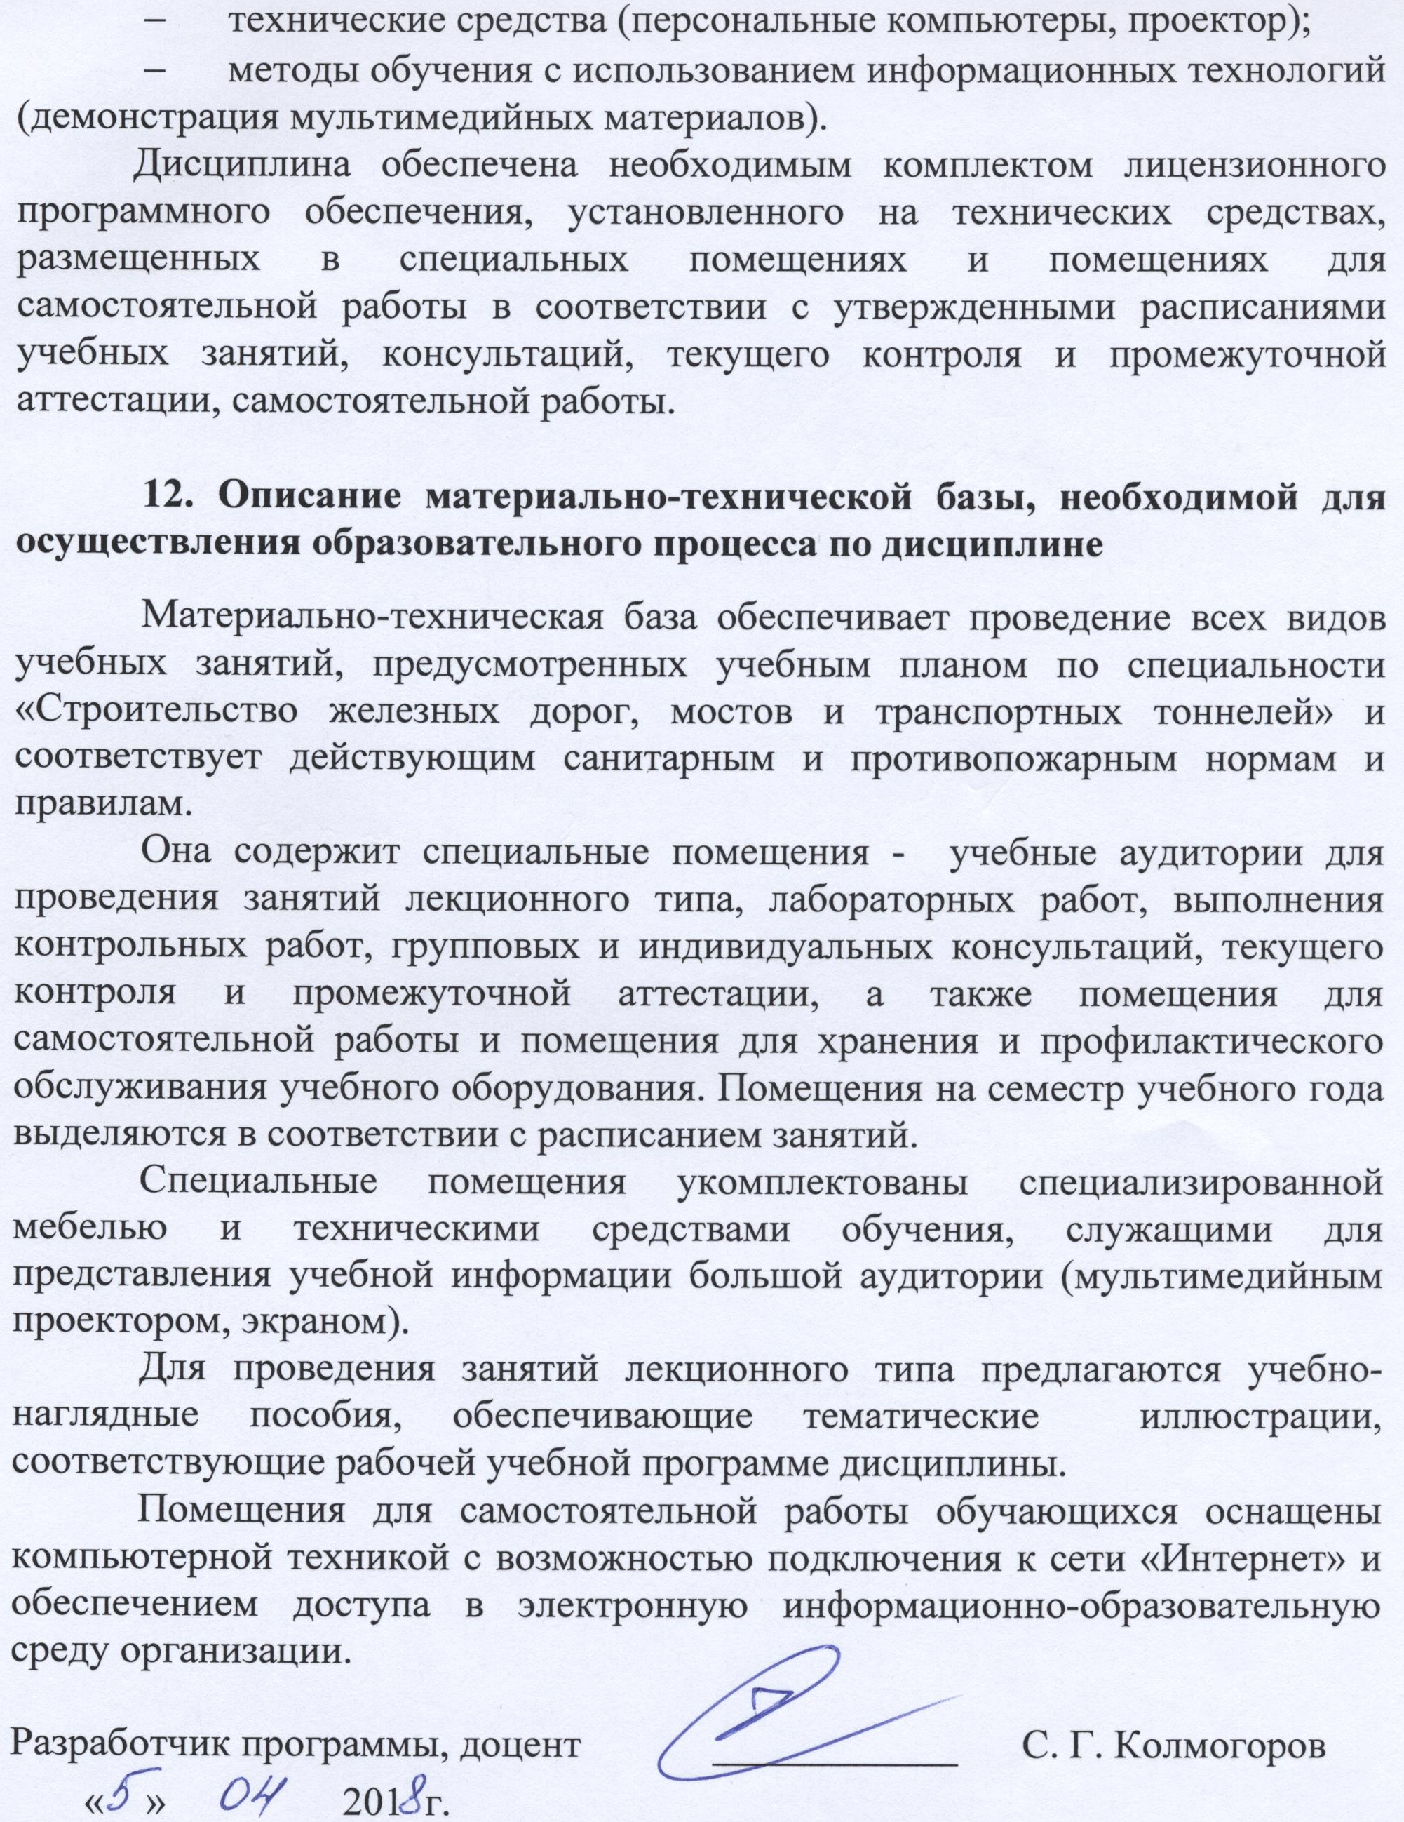
- технические средства (персональные компьютеры, проектор);
- методы обучения с использованием информационных технологий (демонстрация мультимедийных материалов).
Дисциплина обеспечена необходимым комплектом лицензионного программного обеспечения, установленного на технических средствах, размещенных в специальных помещениях и помещениях для самостоятельной работы в соответствии с утвержденными расписаниями учебных занятий, консультаций, текущего контроля и промежуточной аттестации, самостоятельной работы.

12. Описание материально-технической базы, необходимой для осуществления образовательного процесса по дисциплине

Материально-техническая база обеспечивает проведение всех видов учебных занятий, предусмотренных учебным планом по специальности «Строительство железных дорог, мостов и транспортных тоннелей» и соответствует действующим санитарным и противопожарным нормам и правилам.
Она содержит специальные помещения - учебные аудитории для проведения занятий лекционного типа, лабораторных работ, выполнения контрольных работ, групповых и индивидуальных консультаций, текущего контроля и промежуточной аттестации, а также помещения для самостоятельной работы и помещения для хранения и профилактического обслуживания учебного оборудования. Помещения на семестр учебного года выделяются в соответствии с расписанием занятий.
Специальные помещения укомплектованы специализированной мебелью и техническими средствами обучения, служащими для представления учебной информации большой аудитории (мультимедийным проектором, экраном).
Для проведения занятий лекционного типа предлагаются учебно-наглядные пособия, обеспечивающие тематические иллюстрации, соответствующие рабочей учебной программе дисциплины.
Помещения для самостоятельной работы обучающихся оснащены компьютерной техникой с возможностью подключения к сети «Интернет» и обеспечением доступа в электронную информационно-образовательную среду организации.

Разработчик программы, доцент | ____________ | С. Г. Колмогоров
« » 201 г.

